INSTITUCION EDUCATIVA MONSEÑOR RAMÓN ARCILA
Apoyo talleres de clase Jornada Preventiva
Docente: Maritza Velasco
Matemáticas, Geometría y Estadística grado 8-1, 8-2, 8-3 y 9,1

Nombre completo: _______________________________ Grado_________

Sabía usted que Colombia es el segundo país con mayor diversidad de plantas del mundo, con más de 24.500 especies de helechos, pinos y plantas con flores, esto representa cerca del 8% de todas las especies de plantas conocidas.
- La planta más alta de Colombia
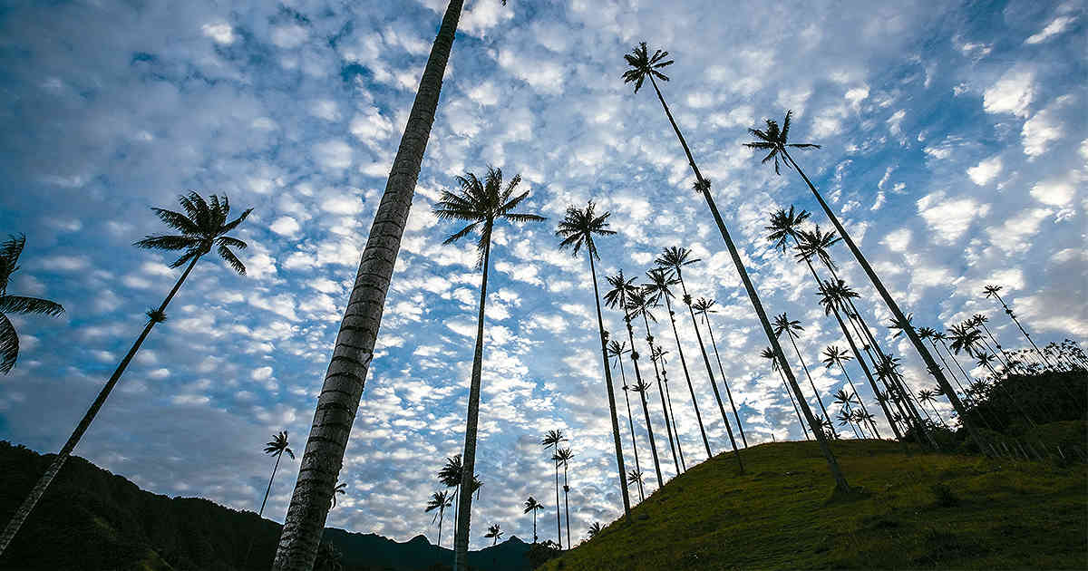
La palma de cera (Ceroxylon quindiuense) no es tan solo la planta más alta de Colombia si no la “palma” más alta del mundo, pues alcanza alturas de hasta 60 metros. Crece en las tres cordilleras que recorren al país, pero abunda en la Central, en los departamentos de Quindío y Tolima, entre los 1.800 y 3.100 metros de elevación.
Los frutos son consumidos por aves como el loro orejiamarillo (Ognorrhynchus icterotis), cuyo estado de amenaza se ha asociado a la disminución de esta palma. En la antigüedad se utilizaba la cera de los tallos para la fabricación de velas. Y hasta hace pocos años, los cogollos se usaban intensamente en celebraciones realizadas el Domingo de Ramos.
En 1985 fue designada como el Árbol Nacional de Colombia y en la actualidad está categorizada como una especie “amenazada”. Muchas palmas se encuentran en potreros donde no se regenera de manera natural, por lo que habrán de desaparecer cuando los adultos mueran sin dejar descendencia.
- La planta más pequeña
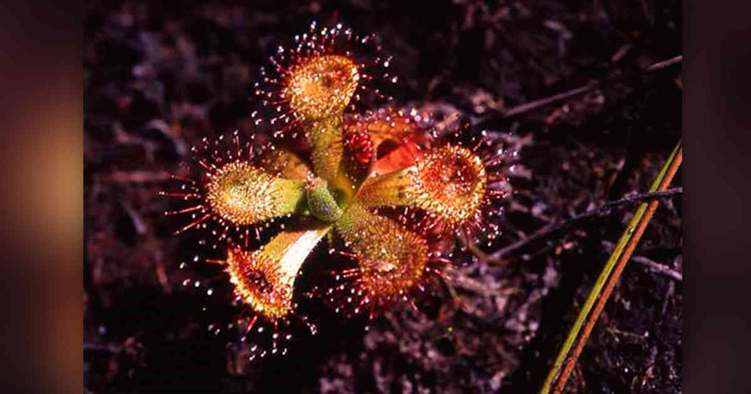
La planta insectivora (Drosera sessilifolia), mal llamada carnívora, crece en sabanas arenosas pobres en nutrientes. Tiene pelos pegajosos en las hojas y a ellos se adhieren pequeños insectos que al descomponerse las alimentan.
Esta especie crece en todo el neotrópico (América del Sur, Centroamérica, una parte de México, el sur de Florida y el Caribe) pero en Colombia solo se encuentra en las sabanas de la Orinoquia. Es una de las plantas terrestres más pequeñas conocidas en el país, alcanzando en estado adulto 2 centímetros de diámetro. Del genero Drosera existen cerca de 200 especies, muchas de las cuales son cultivadas como ornamentales, y en Colombia conocemos solo cinco.
Foto: Banco de imágenes del IAVH.
- La más venenosa
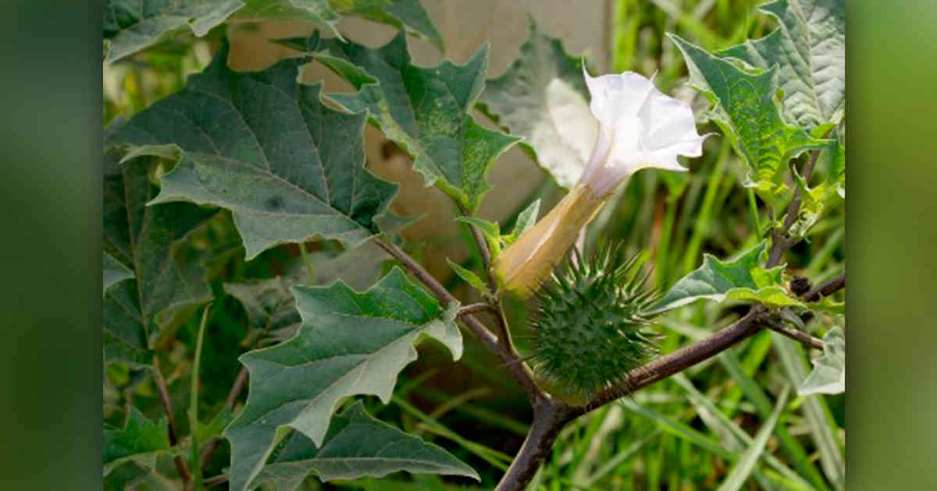
El Estramonio o hierba del diablo (Datura stramonium) es una de las plantas cosmopolitas venenosa más conocidas. Son frecuentes los casos de intoxicaciones en Europa y Canadá por consumo de sus pequeñas semillas. Curiosamente, esta especie es pariente de los borracheros, de la cual se extrae la escopolamina. Crece en zonas cálidas o con clima mediterráneo como Villa de Leiva (Boyacá), donde nace espontáneamente en bordes de caminos.
Entre las sustancias que determinan su toxicidad se encuentran la atropina, la hiosciamina y la escopolamina, que pueden causar alucinaciones, reacciones anticolinérgicas y hasta la muerte. Es to supone que cualquier parte de la planta es tóxica. En el libro “Las enseñanzas de Don Juan”, de Carlos Castañeda, es referida como la temible “Hierba del Diablo”, se recomienda no manipularla bajo ninguna circunstancia.
Foto: Humberto Mendoza
- La más útil
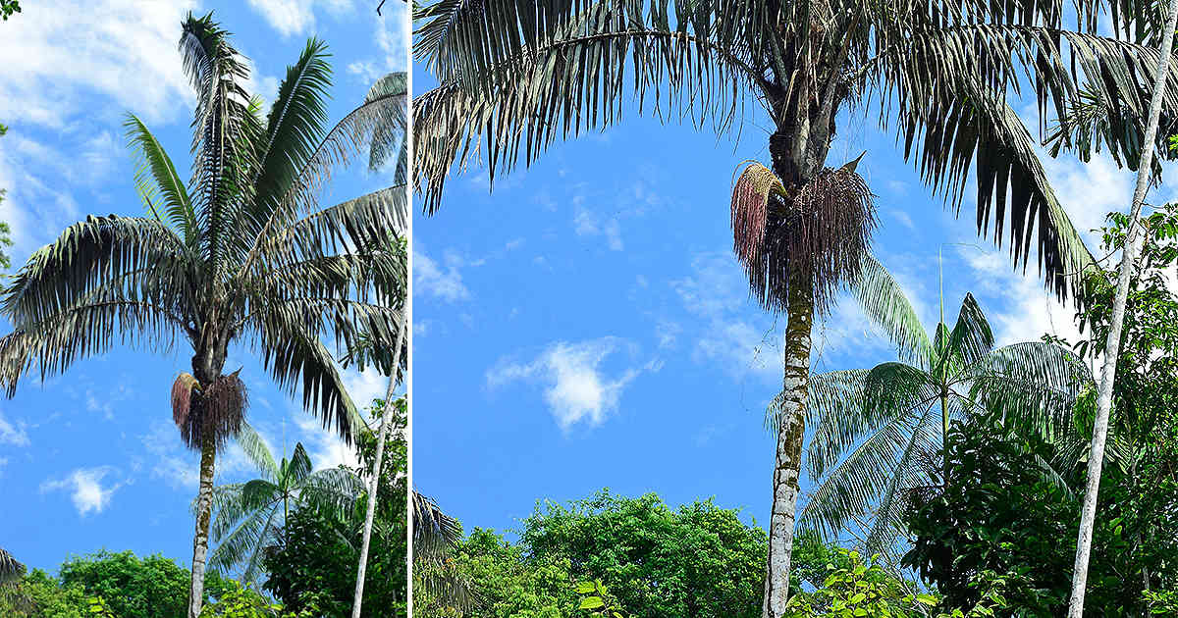
La milpesos (Oenocarpus bataua) es una especie de palma con amplia distribución en todas las zonas de bosque húmedo de tierras bajas en la Amazonia, Llanos Orientales, Magdalena Medio y el Pacífico. Los frutos se utilizan en la preparación de una bebida y en la extracción del aceite comparable al de oliva. La pulpa del fruto tiene 40% más proteína que la pulpa de la soya.
Las hojas jóvenes sirven para tejer canastos y especies de morrales resistentes a la carga en el monte. Con las fibras rígidas de la vaina se hacen dardos usados en cerbatanas y en las ciudades se fabrican artesanías como individuales y lámparas estilizadas.
Los cogollos se consumen a manera de palmito y las hojas jóvenes se utilizan en la elaboración de ranchos y como ramo bendito durante la Semana Santa en el departamento del Cauca. Los tallos enteros o partidos son usados como pilotes de muelles, en la elaboración de trapiches y postes de casas; en los derribados crecen larvas de escarabajos ricas en grasa que consumen los indígenas.
Foto: Jorge Contreras, cortesía.
- La más rara: Balanophoraceae (Helosis cayennensis)
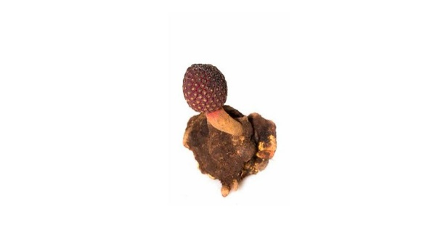
Es difícil creer que una planta, con la forma de una famosa golosina colombiana, sea pariente del olivo y la rosa. En los bosques andinos y amazónicos de Colombia crece el Helosis, planta parasita solo detectable cuando florece.
La mayor parte de su vida corresponde a tallos y raíces subterráneas que parasitan raíces de árboles, al desarrollarse produce un bastón que emerge del suelo semejante a un hongo globoso y que corresponde a la inflorescencia.
En este bastón produce flores masculinas y femeninas por separado, que son visitadas por escarabajos y otros insectos. Esta planta no necesita producir hojas verdes pues absorbe directamente los nutrientes de las raíces de los árboles que parasita. Es indicadora de bosques en buen estado de conservación.
Foto: Banco de imágenes del IAVH.
- La más hermosa – Catleya de la amazonia (Cattleya violacea)
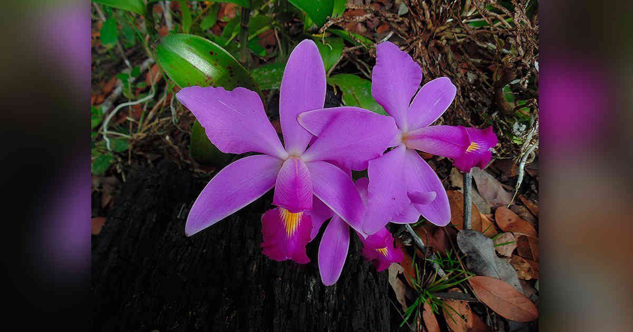
Es una orquídea hermana de la flor insignia de Colombia, pero de color violeta y proveniente de zonas bajas de la Orinoquia y la Amazonia. Es una planta epífita que desarrolla un bulbo alargado y en su ápice dos largas hojas acintadas en medio de las cuales se despliega una o varias inflorescencias cada una con dos a seis flores grandes vistosas.
Los frutos son cápsulas que contienen miles de semillas diminutas filamentosas que dispersa el viento. Crece en zonas selváticas a lo largo de ríos, sobre árboles en busca siempre de luz y calor solar. Es apetecida por coleccionistas por lo que, en algunas regiones, ha menguado fuertemente debido a su extracción.
Foto: Humberto Mendoza
- La más áspera y resistente: chaparro (Curatella americana)
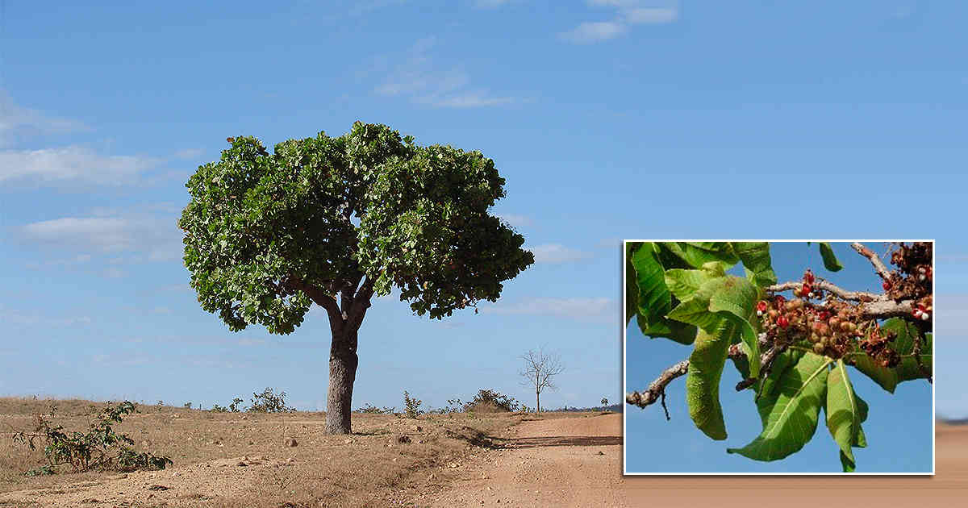
El chaparro sería digno de sembrarse en Marte una vez los humanos colonicen este planeta. Es un arbusto que resiste al fuego, corte de su tallo, sequias extremas y suelos arenosos pobres de donde rebrota, florece y fructifica copiosamente hasta configurarse como una las plantas más abundantes de las sabanas de la Orinoquia colombiana.
Sus hojas son tan ásperas que se equiparan a una lija número 80 y en algunos libros referencian su uso para pulir madera y a manera de esponjilla metálica para fregar y brillar las ollas tiznadas. En la Orinoquia, alrededor de los chaparros se forman las llamadas matas de monte, que poco a poco aumentan su tamaño hasta constituir fragmentos de bosques en medio de las sabanas. También es utilizada en el tratamiento de enfermedades gastrointestinales, del riñón y hepatitis. Áspera pero muy útil.
Foto: Wikimedia Commons / Humberto Mendoza
- La más robusta: caoba (Swietenia macrophylla)
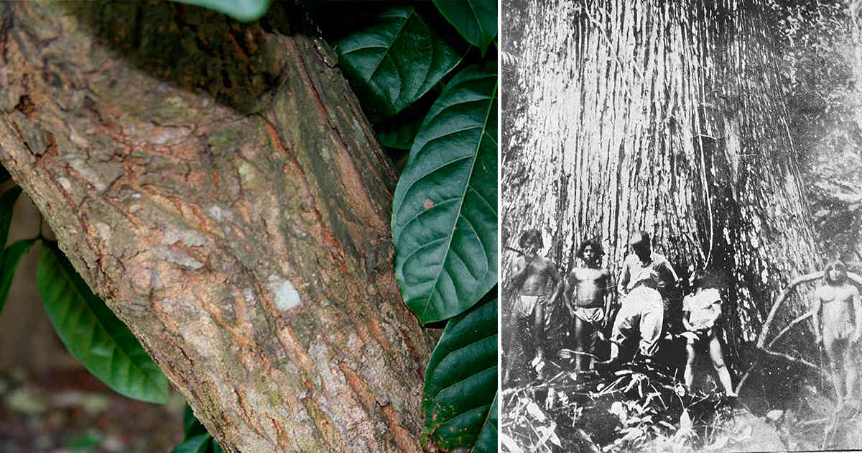
Los árboles más grandes del planeta corresponden a especies de pinos que solo se encuentran en bosques templados y alcanzan tallas de hasta 115 metros de altura y 10 metros de diámetro del tronco.
En zonas tropicales, los árboles no son tan grandes por lo cual la caoba es uno de los más robustos conocidos hasta hoy. Este árbol de la familia del cedro crece desde Centro América hasta Bolivia, en zonas de bosques húmedos y secos.
Hay fotos de árboles de Caoba de 3,5 metros de diámetro del tronco y 50 metros de altura. Estos gigantes del trópico ya casi no existen pues se han talado intensamente por su fina madera considerada como las más valiosas de la zona tropical americana. En Colombia, la especie está casi extinta en estado silvestre y categorizada en “Estado crítico de conservación”.
Foto: Tomada de Plantas Útiles de Colombia de Enrique Pérez Arbeláez, edición de 1947. La foto es autoría del botánico R. Romero Castañena, proviene de las selvas del Chocó y posiblemente fue tomada a principio de la década de los 40.
Foto: Libro Plantas Útiles de Colombia de Enrique Pérez Arbeláez
- La más dura: el ébano (Caesalpinia ebano)
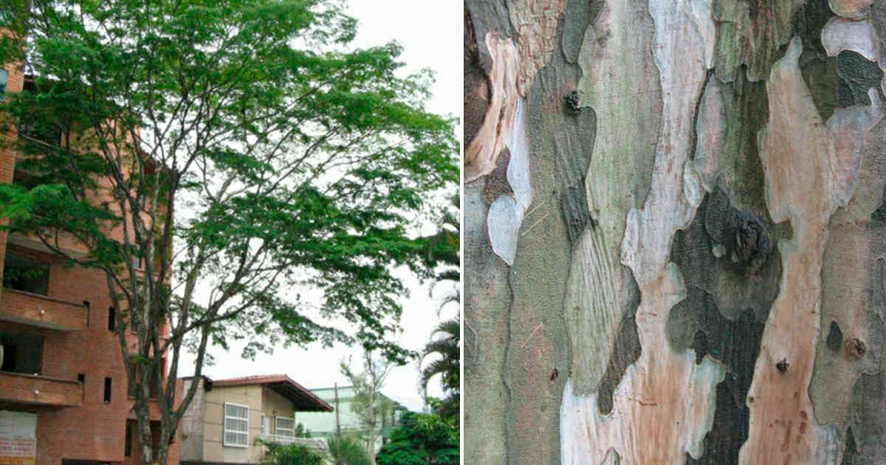
El ébano, propiamente dicho, es una especie asiática y del norte de África (Diospyros ebenum), de madera negra muy fina y apetecida para la fabricación de instrumentos musicales. En Colombia crece la Caesalpinia ebano, no emparentada con el asiático, pero también produce una madera con características similares.
La dureza de la madera se establece por su densidad, siendo la más fina la de la teca, con una densidad de 0,64 gramos por centímetros cúbicos, y la del Ébano asiático, con 0,97 gr/cc. El ébano colombiano tiene una densidad de 1,15 gr/cc, lo que la ubica entre las maderas más duras y finas hasta ahora conocidas.
Cortar un Ébano con machete es equivalente a golpear una piedra; algunos relatan que ni siquiera las balas penetran el tronco de estos árboles. El Ébano colombiano es endémico de la Costa Caribe y está categorizado en “Peligro de Extinción”.
Foto: Universidad IEA
- La más sagrada: el yagé o ayahuasca (Banisteriopsis caapi)
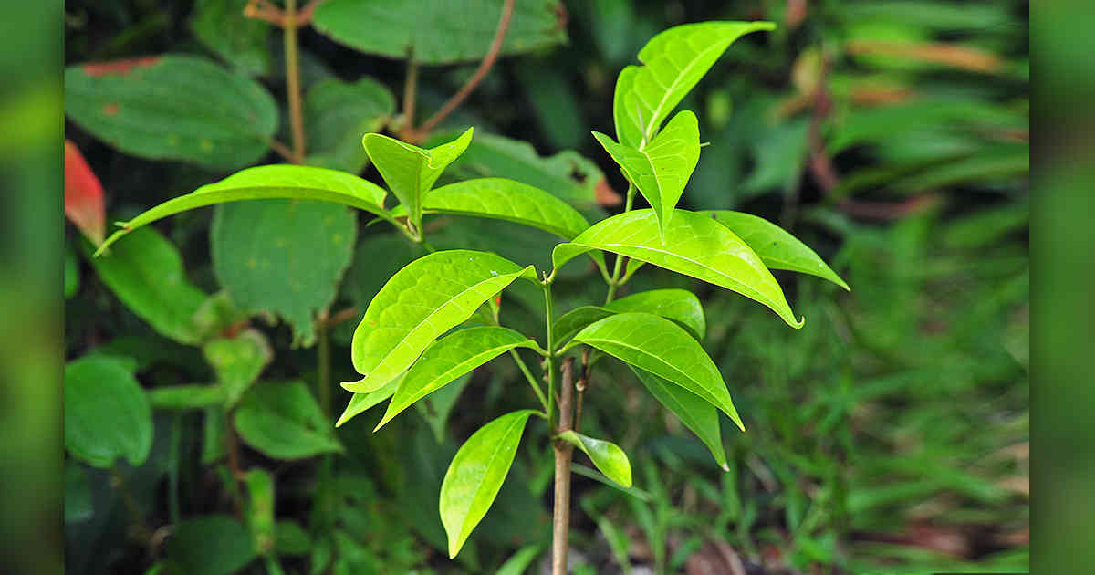
Esta es la planta más venerada por las culturas indígenas de la Amazonia occidental. Hay cerca de cinco especies de lianas de la familia de las Malpighiaceae conocidas como yagé, pero la más utilizada es Banisteriopsis caapi, la cual crece en al interior del bosque asociado a la Amazonia.
De sus tallos y corteza se fabrica una bebida supremamente amarga que, mezclada con otras plantas, es utilizada para curar enfermedades del cuerpo y el alma y como puerta de acceso al conocimiento. En la actualidad, la toma del yagé se ha popularizado en ciudades y regiones más allá de la Amazonía, fuera de su contexto cultural, en algunos casos con resultados adversos o funestos. Los Taitas son maestros del uso del Yagé, por lo que es recomendable solo ingerirla bajo su acompañamiento.
Foto: Jorge Contreras, cortesía.
Texto: Humberto Mendoza Cifuentes, investigador Colecciones Biológicas Instituto Humboldt. Algunos con información de Palmas de Colombia de Galeano y Bernal (2010).
Ahora, terminada la lectura acerca de plantas maravillosas que se dan en tierras colombianas, puedes reflexionar y dar respuesta al siguiente taller.
- Has un listado de las regiones donde se dan estas plantas y determina ¿qué porcentaje corresponde al Valle del Cauca?
- Elabora una gráfica a manera de fracción que represente en que regiones del país se dan estas plantas maravillosas.
- Observa con detenimiento y determina que departamentos no forman parte del habitad de estas plantas y escríbelos.
- ¿Cuál de las plantas que leíste es mencionada desde la densidad?
- De los 10 tipos de plantas expuestas ¿qué porcentaje representan aquellas que son medicinales?
- Si observas las plantas que formaciones poligonales puedes encontrar.

Ahora Continua:

¿Qué es estadística?
La estadística es la ciencia que estudia cómo debe emplearse la información y cómo dar una guía de acción en situaciones prácticas que entrañan incertidumbre. (Gutiérrez, p. 23).
Es una ciencia que facilita la toma de decisiones mediante la presentación ordenada de los datos observados en tablas y gráficos estadísticos, reduciendo los datos observados a un pequeño número de medidas estadísticas que permitirán la comparación entre diferentes series de datos y estimando la probabilidad de éxito que tiene cada una de las decisiones posibles. (Fernández et.al, p. 18).
Algunos objetivos específicos son
Conocer la realidad de una observación o fenómeno.
Determinar lo típico o normal de esa situación.
Determinar los cambios que representa el fenómeno.
Relacionar dos o más fenómenos.
Determinar las causas que originan el fenómeno.
Hacer estimaciones sobre el comportamiento futuro del fenómeno.
Obtener conclusiones de un grupo menor (muestra) para hacerlas extensivas a un grupo mayor (población).

¿Cuáles son los tipos de estadística?
Básicamente se tienen dos tipos de estadística, a saber:

-Estadística descriptiva

-Estadística inferencial, analítica o deductiva

Las partes que emplea la estadística para ser son:
Población: corresponde a la totalidad de los datos
Muestra: es una parte de la población
Variable. Una característica que asume valores.
Clases de datos
- Variable cuantitativa o escalar. Será una variable cuando pueda asumir sus resultados en medidas numéricas.
- Variable cuantitativa discreta. Es aquella que puede asumir sólo ciertos valores, números enteros. Ejemplo: El número de estudiantes (1,2,3,4)
- Variable cuantitativa continua. Es aquella que teóricamente puede tomar cualquier valor en una escala de medidas, ya sea entero o fraccionario. Ejemplo, Estatura: 1.90 m
- Variables cualitativas nominales. Cuando no es posible hacer medidas numéricas, son susceptibles de clasificación. Ejemplo: Color de autos: rojo, verde, azul
Y finalmente responde:
1.Podriamos utilizar la estadística para analizar situaciones como lo que pasa con el Covid -19. Explica tu respuesta.
2.Si aplico el concepto de población y muestra a situaciones como el Covid-19
¿Cómo podría ubicarlo, si hago referencia a las personas infectadas en Colombia, pero específico el valle del cauca, porque necesito datos del departamento?
3.El concepto de Covid-19 en el valle del Cauca lo debo cuantificar, por tanto, será una variable:
a. Cuantitativa o escalar
b. Cuantitativa discreta
c. Cuantitativa continua
d. Cuantitativa nominal

- .

